Ogłoszenie konkursowe – doktorant w Szkole Doktorskiej

Stanowisko: doktorant – stypendysta w dyscyplinie nauki fizyczne
Jednostka realizującej projekt: Wydział Nauk Ścisłych i Technicznych – Uniwersytet Śląski w Katowicach
Jednostka kształcenia doktoranta: Szkoła Doktorska w Uniwersytecie Śląskim w Katowicach

Stypendium dotyczy badań teoretycznych procesu dynamiki i tarcia molekularnego polimerów oraz biopolimerów. Badania będą przeprowadzone przy użyciu symulacji komputerowych wykorzystujących metody dynamiki molekularnej. Badania będą prowadzone w ramach projektu NCN: „Molekularna spektroskopia sił łańcuchów polimerowych”(2019/35/O/ST3/00936) pod kierownictwem dr. hab. Jarosław Paturej, prof. US. Projekt będzie realizowany we współpracy z Instytutem Leibniza Badań nad Polimerami w Dreźnie (Niemcy). W ramach stypendium planowane jest odbycie sześciomiesięcznego stażu naukowego w ww. jednostce zagranicznej.
Czas trwania stypendium: 48 miesięcy
Wysokość stypendium: : 5000 PLN (przez pierwsze 24 miesiące), 6000 PLN (przez ostatnie 24 miesiące)
Wymagane dokumenty:
- list motywacyjny wraz z opisem zainteresowań naukowych
- CV
- listę dotychczasowych publikacji z opisem wkładu autorskiego kandydata
- kopia dyplomu poświadczającego uzyskanie stopnia magistra
- dwa kontakty referencyjne.
Kandydaci powinni ponadto zarejestrować się w systemie IRK i wybrać kierunek „Szkoła Doktorska – rekrutacja na miejsce stypendialne finansowane z grantu” (https://irk.us.edu.pl/).

Dokumenty należy złożyć do 13.12 2021 na adres e-mail: jaroslaw.paturej@us.edu.pl
W razie pytań, przed formalnym złożeniem wniosku, proszę się kontaktować z kierownikiem projektu na powyższy adres e-mail.

Opis projektu:
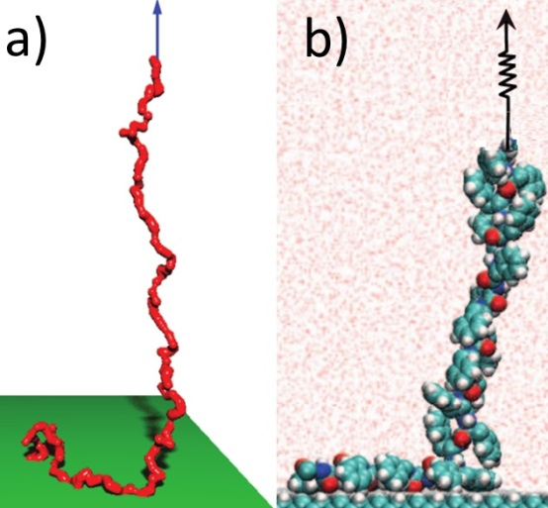
Polimery to związki makrocząsteczkowe powstałe w wyniku połączenia ze sobą wielu powtarzających się elementów – monomerów. Polimery stanowią ważną klasę materiałów należących do tzw. miękkiej materii. Polimery są wszechobecne. Makromolekuły syntetyczne są nieodzownym elementem wielu powszechnie stosowanych materiałów, wliczając w to tworzywa sztuczne, gumy, tekstylia, włókna, żywice, kleje i wiele innych. Wiele z materiałów pochodzenia biologicznego również zawiera polimery. Należą do nich proteiny, kwasy nukleinowe (DNA) oraz polisacharydy (skrobia). Fundamentalne znaczenie dla całej nauki o polimerach ma teoretyczny opis ich konformacji, tj. przestrzennej konfiguracji polimeru. Duża grupa własności materiałów polimerowych jest bezpośrednim przejawem właściwości konforma-cyjnych pojedynczych makromolekuł. Głównym celem naukowym tego projektu jest konstrukcja podstaw teoretycznych umożliwiających dostarczenie opis dynamiki (bio)polimerów w roztworach. W szczególności projekt zakłada opracowanie modeli numerycznych pozwalających zrozumienie właściwości mikromechanicznych polimerów i biopolimerów poddanych działaniu naprężenia, patrz. Rys. 1. Symulacje komputerowe umożliwią wyznaczenie relaksacji oraz tarcia molekularnego pojedynczych łańcuchów polimerowych. Ze względu na fakt, iż wiele właściwości makroskopowych polimerów jest determinowana przez mikromechanikę pojedynczych łańcuchów polimerowych wnioskowane badania mają istotne znaczenie dla pogłębienia naszej wiedzy o materiałach polimerach oraz są ściśle związane z konkretnymi zastosowaniami z obszaru biofizyki.
Rysunek 1: a) Polimer syntetyczny oraz b) biopolimer poddany naprężeniu.

